**로고 만들기 _ 임하나**

1. 아이콘 이미지 준비

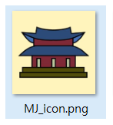

1. Image Asset 추가

App-source-main-res > 우클릭 > New-Image Asset

1. 이미지 임포트

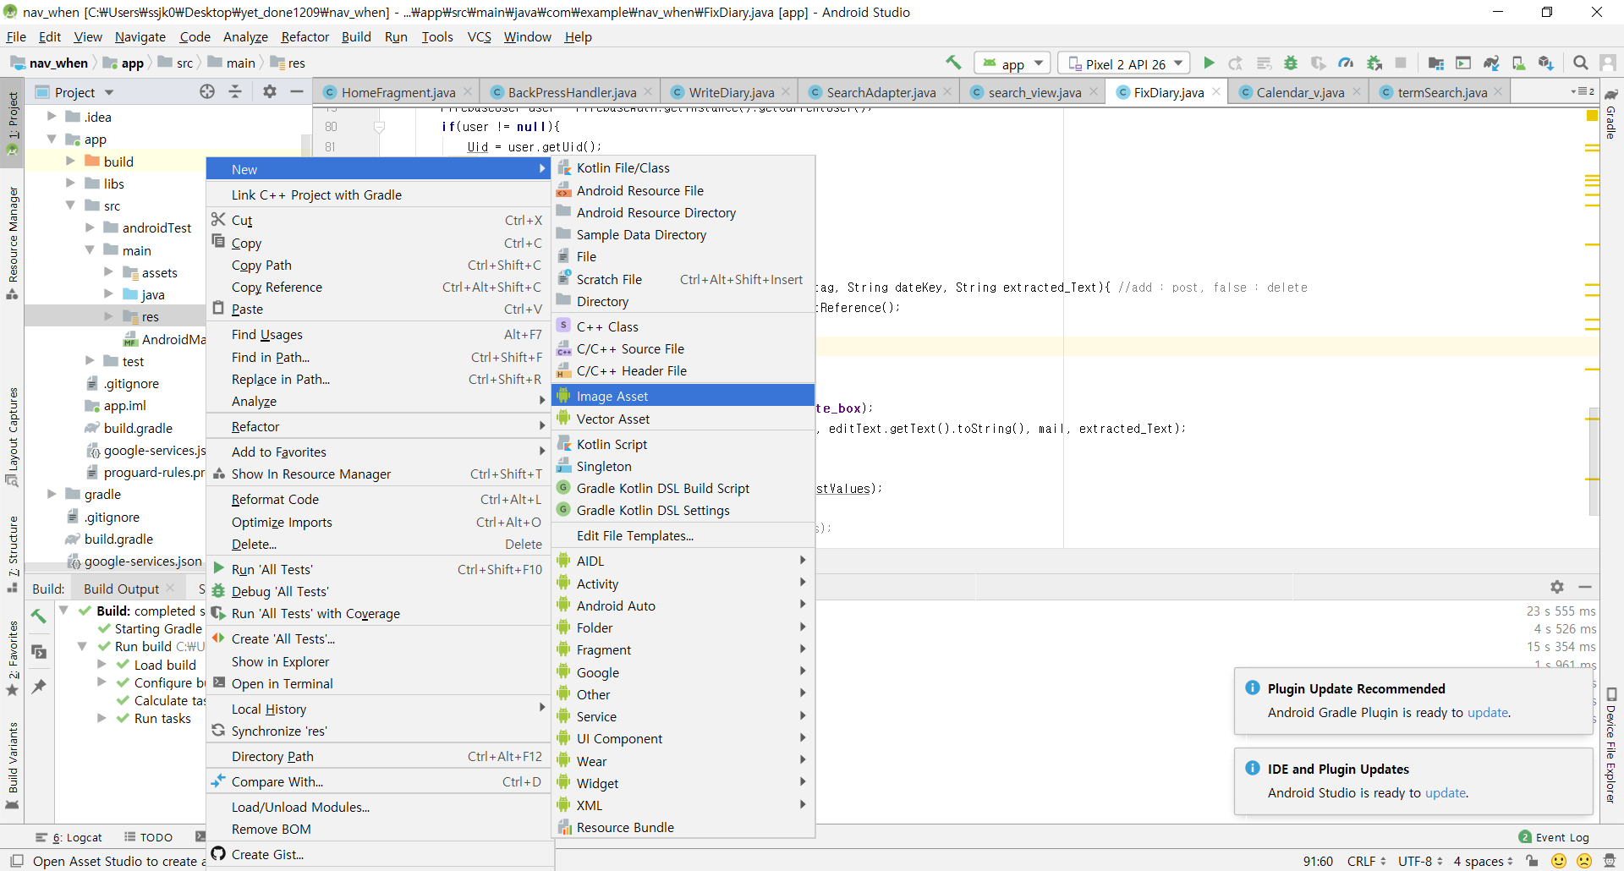

1. Path 설정

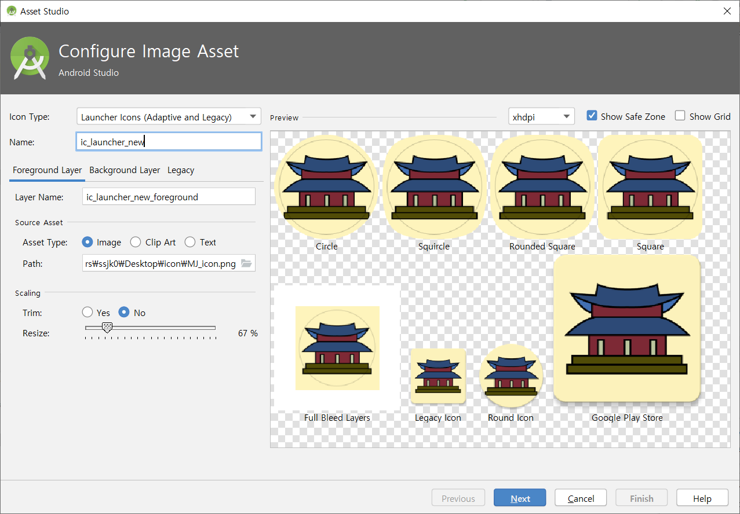

1. Name: ic_launcher_new 로 바꿔줍니다
2. Background Layer 또한 바꿔줍니다.

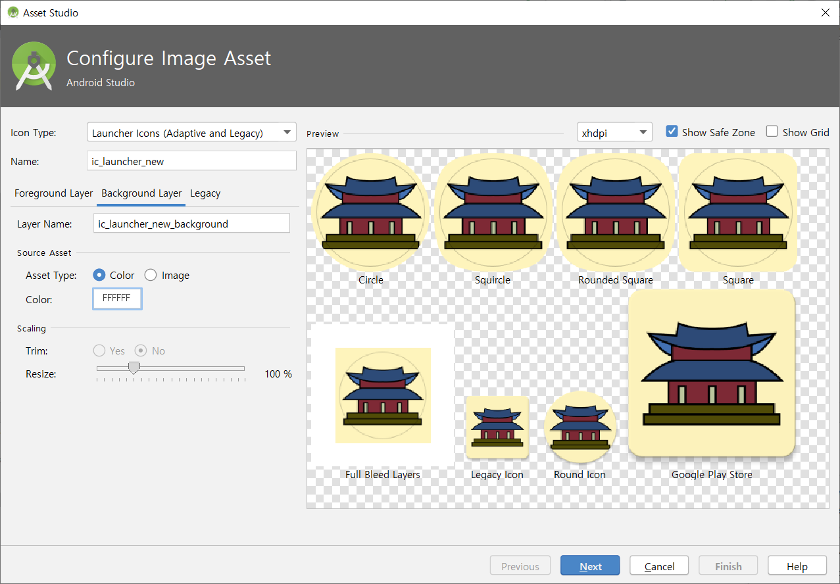

1. Android manifest 설정

App-src-main-res-AndroidManifest.xml

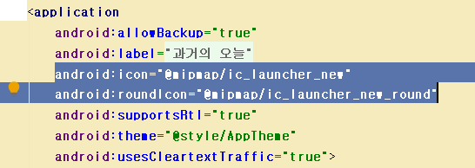

이 두 줄 수정!

1. 완성

